Requerimiento Número: 117067

|  |  |
| --- | --- |
| Nombre Proyecto | RAYEN |
| Sistema y/o Módulo | Laboratorio |

|  |  |  |  |
| --- | --- | --- | --- |
| Modulo: Anulador de Atenciones | | | Área  Gerencia de Tecnología |
| Nombre del Caso de Uso: N/A | | | Nro. Caso de Uso: 00x |
| Actor Principal: Soporte | | Actor Secundario: Administrador | |
| Dificultad Informática:  Alto  Medio  Bajo | | | |
| Negocio:  Alto Impacto  Mediano Impacto  Bajo Impacto | | | |
| Tipo de Caso de Uso:  Concreto  Abstracto | | | |
| Objetivo: Integración del Examen de Laboratorio NO TRAE la Observación. | | | |
| Precondiciones: N/A. | | | |
| Post- Condiciones: | Éxito: Observación es mostrada | | |
| Fracaso: No se podrá ver la Observación. | | |

Santiago, Junio 2016

|  |  |  |  |
| --- | --- | --- | --- |
| **Aprobación del Documento** | | | |
| **Sec.** | **Secuencia de Pasos** | **Fecha** | **Responsable** |
| *1* | ***Generación de Solicitud*** | *29-06-2016* | *Claudio Torrejón* |
| *2* | ***Validación Desarrollador*** |  |  |
| *3* | ***Validación de Pares*** |  |  |
| *4* | ***Validación con Analista Desarrollo*** |  |  |
| *5* | ***Validación QA*** |  |  |
| *6* | ***Validación Analista Mantenimiento*** |  |  |

|  |  |  |  |  |  |
| --- | --- | --- | --- | --- | --- |
| **Evolución del documento** | | | | | |
| **Versión** | **Nro. de revisión** | **Preparado por** | **Revisado por** | **Estado(2)** | **Observaciones** |
| *1.0* | *1* | *Víctor Coronado* |  | *Pendiente* |  |
| *1.0* | *2* |  |  |  |  |
| *1.0* | *3* |  |  |  |  |
| *1.2* | *4* |  |  |  |  |
| *1.2* | *5* |  |  |  |  |
| *1.3* | *6* |  |  |  |  |

1. **Aprobado – Pendiente**

Tabla de contenidos

Origen: 4

Requerimiento: 4

*En el contexto de la integración de laboratorio, existe un hallazgo en el proyecto implementado en chillán. Al consultar por órdenes que fueron emitidas desde el nodo 3281, específicamente mediante el método obtener ordenes por fecha, el ws no muestra las ordenes. Cabe señalar que al utilizar los otros métodos si aparecen.* 4

Nodo involucrado: 4

Análisis 4

Mapa de Navegación 4

Data de Prueba 6

Mapa de Clases 6

Descripción 6

Receptor: 6

Documento Adjunto: 7

Análisis de Impacto: 7

Solución: 7

Imágenes: 7

Detalle Técnico: 7

Script de Comprobación y corrección de Data: 7

Pruebas Unitarias: 7

Validación de Recepcion: 8

Control de Cambios: 9

Anexo: No hay. 9

## Origen:

Denis Montecinos.

## Requerimiento:

## *En el contexto de la integración de laboratorio, existe un hallazgo en el proyecto implementado en chillán. Al consultar por órdenes que fueron emitidas desde el nodo 3281, específicamente mediante el método obtener ordenes por fecha, el ws no muestra las ordenes. Cabe señalar que al utilizar los otros métodos si aparecen.*

## Nodo involucrado:

Todos

## Análisis

### Mapa de Navegación

Ejemplo1: Ordenes al consultar por Método “ObtenerOrdenExamenPorNumero” asociadas al nodo id =3281 (COD DEIS 17-303)

Orden 82061

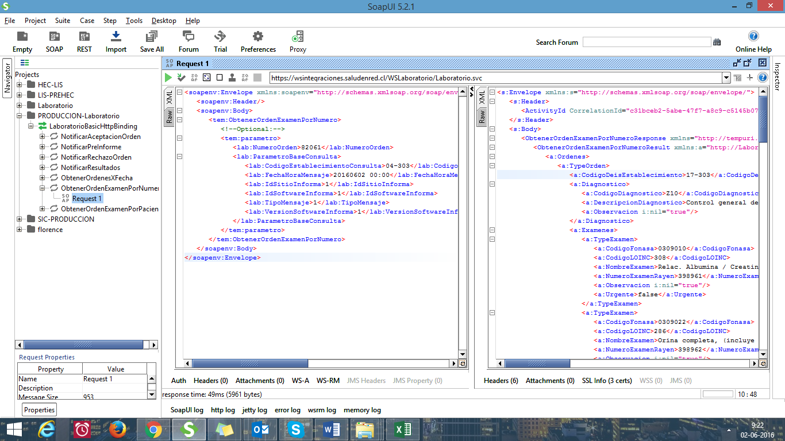

Orden 82286

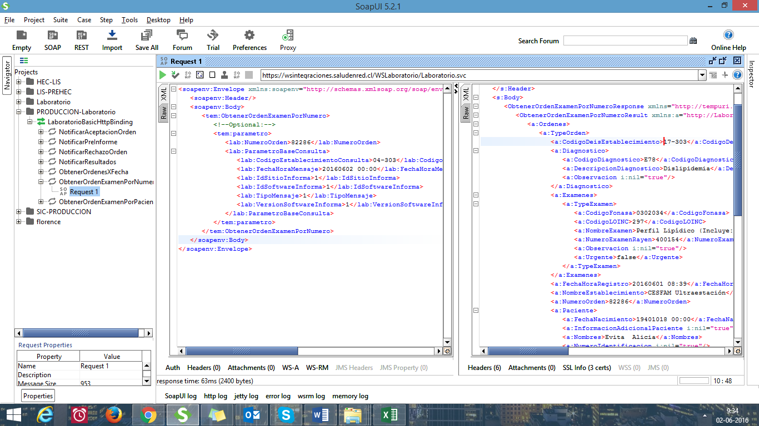

Como podemos observar existen ordenes asociadas al nodo, sin embargo al consultar mediante el método “ObtenerOrdenesXFecha” en el mismo intervalo de tiempo en el cual fueron emitidas, estas últimas no aparecen

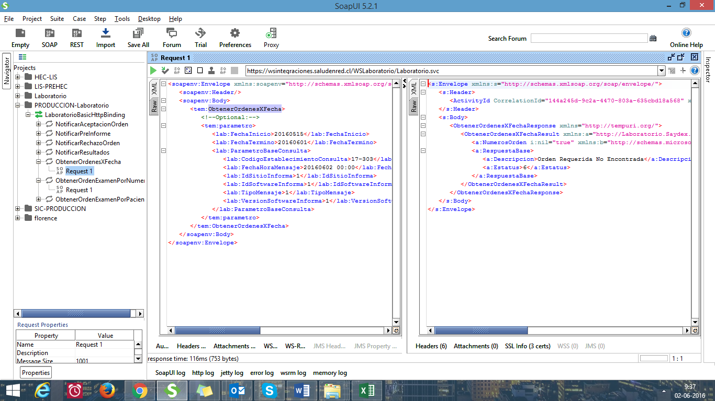

### Data de Prueba

### Mapa de Clases

No hay

### Descripción

La solución fue la siguiente:

**SE CAMBIÓ EL CÓDIGO FUENTE DEL WEBSERVICE DE LABORATORIO PARA QUE DISCRIMINE A LOS NODOS ACTIVOS=0, YA QUE EL ERROR EN PARTICULAR SE DEBÍA A QUE EXISTEN 2 NODOS CON EL MISMO CODIGO DEIS, POR LO TANTO EL WEBSERVICE TRAE EL PRIMERO, Y EN ESTE CASO EL PRIMERO NO CORRESPONDÍA YA QUE ESTABA INACTIVO.**

## Receptor:

Víctor Coronado.

## Documento Adjunto:

[Párrafo opcional con los documentos que apoyen el análisis creado para resolver.]

## Análisis de Impacto:

Impacto alto, ya que se trata de una Integración.

## Solución:

Mencionada anteriormente.

## Imágenes:

No hay.

## Detalle Técnico:

No hay.

## Script de Comprobación y corrección de Data:

No hay.

## Pruebas Unitarias:

[Párrafo obligatorio que permite adjuntar la evidencia de las pruebas unitarias realizadas.]

|  |  |  |
| --- | --- | --- |
| **Validador** | **Ambiente** | **Fecha** |
|  | | |
| [[NOMBRE DESARROLLADOR]] | [[VERSION RAYEN – AMBIENTE BD]] | [[dd-MM-yyyy HH:mm]] |

|  |  |  |  |
| --- | --- | --- | --- |
| **Caso de Prueba** |  | [[ID PRUEBA UNITARIA EJEMPLO TC_001]] | [[ID PRUEBA UNITARIA EJEMPLO TC_002]] |
| **Módulo** | [[MODULO RAYEN]] | [[MODULO RAYEN]] |
| **Funcionalidad** | [[SEGÚN REQUERIMIENTO]] | [[SEGÚN REQUERIMIENTO]] |
| **Datos de Prueba** | [[DATOS USUARIO – NODO - FUNCIONARIO]] | [[DATOS USUARIO – NODO - FUNCIONARIO]] |
| **Prueba a realizar** | [[descripción de prueba a realizar – pasos secuenciales]] | [[descripción de prueba a realizar – pasos secuenciales]] |
| **Estado** | [[aprobado – rechazado - pendiente]] | [[aprobado – rechazado - pendiente]] |

**Estado:** Aprobado – Rechazado - pendiente

## Validación de Recepcion:

[Párrafo obligatorio que permite adjuntar la evidencia de las pruebas realizadas durante las validaciones de pares.]

|  |  |  |
| --- | --- | --- |
| **Validador** | **Ambiente** | **Fecha** |
|  | | |
| [[NOMBRE DESARROLLADOR]] | [[VERSION RAYEN – AMBIENTE BD]] | [[dd-MM-yyyy HH:mm]] |

|  |  |  |  |
| --- | --- | --- | --- |
| **Caso de Prueba** |  | [[ID PRUEBA EJEMPLO TC_001]] | [[ID PRUEBA EJEMPLO TC_002]] |
| **Módulo** | [[MODULO RAYEN]] | [[MODULO RAYEN]] |
| **Funcionalidad** | [[SEGÚN REQUERIMIENTO]] | [[SEGÚN REQUERIMIENTO]] |
| **Datos de Prueba** | [[DATOS USUARIO – NODO - FUNCIONARIO]] | [[DATOS USUARIO – NODO - FUNCIONARIO]] |
| **Prueba a realizar** | [[descripción de prueba a realizar – pasos secuenciales]] | [[descripción de prueba a realizar – pasos secuenciales]] |
| **Estado** | [[aprobado – rechazado - pendiente]] | [[aprobado – rechazado - pendiente]] |

**Estado:** Aprobado – Rechazado - pendiente

## Control de Cambios:

|  |  |  |  |
| --- | --- | --- | --- |
| **Validador** | **URL Ambiente** | **Status** | **Fecha** |
|  | | | |
|  |  |  |  |

|  |  |  |  |
| --- | --- | --- | --- |
| **Observación** | **Detalle** | **Status** | **Fecha** |
|  | | | |
|  |  |  |  |

## Anexo: No hay.